ΠΑΡΑΜΥΘΟΜΑΡΑΘΩΝΙΟΣ
Ένα Μεταπτυχιακό σε δράση, μέσα και έξω από το Πανεπιστήμιο
20 μεταπτυχιακοί φοιτητές, μοναδικοί αφηγητές

Η περασμένη Κυριακή ήταν μια παραμυθένια μέρα για τους κατοίκους του Ναυπλίου και των γύρω περιοχών. Μικροί και μεγάλοι επισκέφτηκαν το Πανεπιστημιακό Κτίριο του Ναυπλίου και άκουσαν 20 ευφάνταστες, μαγικές ιστορίες που έγραψαν μεταπτυχιακοί φοιτητές του Τμήματος Θεατρικών Σπουδών. Η παρουσίαση των παραμυθιών ξέφυγε από την τετριμμένη ανάγνωση και έγινε μέσα από ζωντανή, παραστατική αφήγηση των συγγραφέων. Χρώματα, μουσικές, εικόνες, περίεργα αντικείμενα και κούκλες ήταν κάποια από τα στοιχεία που συνόδευαν το σώμα και τη φωνή των αφηγητών.
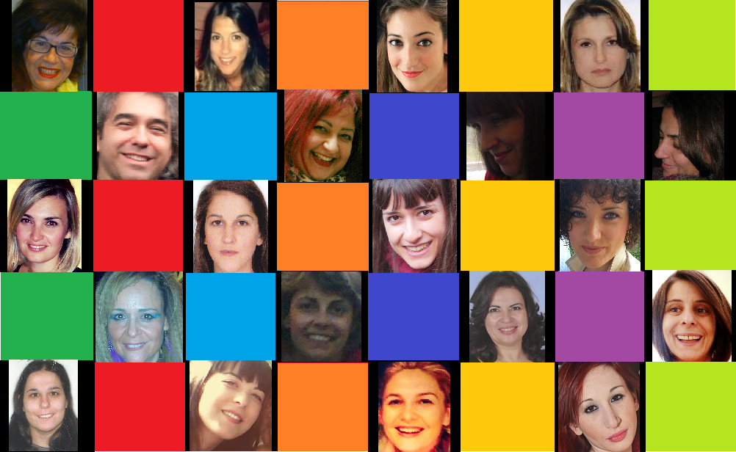

Για ακόμα μία φορά το Πρόγραμμα Μεταπτυχιακών Σπουδών (ΠΜΣ) Δραματική Τέχνη και Παραστατικές Τέχνες στην Εκπαίδευση και στη δια βίου Μάθηση, το οποίο λειτουργεί για πρώτη φορά το τρέχον ακαδημαϊκό έτος, συνδέεται έμπρακτα με την τοπική κοινωνία, προσφέροντας δωρεάν ψυχαγωγία στα παιδιά. Οι καλλιτεχνικές δράσεις που σχεδιάζουν και υλοποιούν οι μεταπτυχιακοί φοιτητές, με την πνευματική και πρακτική υποστήριξη της Καθηγήτριάς τους και Προέδρου του ΠΜΣ Κας Άλκηστις Κοντογιάννη, όχι μόνο περιλαμβάνουν καίριους εκπαιδευτικούς στόχους, αλλά και συμβάλουν στην πολιτιστική καλλιέργεια των μικρών και μεγάλων συμμετεχόντων. Το πρόγραμμα σπουδών, άλλωστε, του εν λόγω Μεταπτυχιακού Προγράμματος στοχεύει στην σφαιρική κατάρτιση των εν δυνάμει Θεατροπαιδαγωγών, μέσω της μύησής τους αφ’ ενός σε καλλιτεχνικές τεχνικές και αφ’ ετέρου σε επιστημονικές πρακτικές.

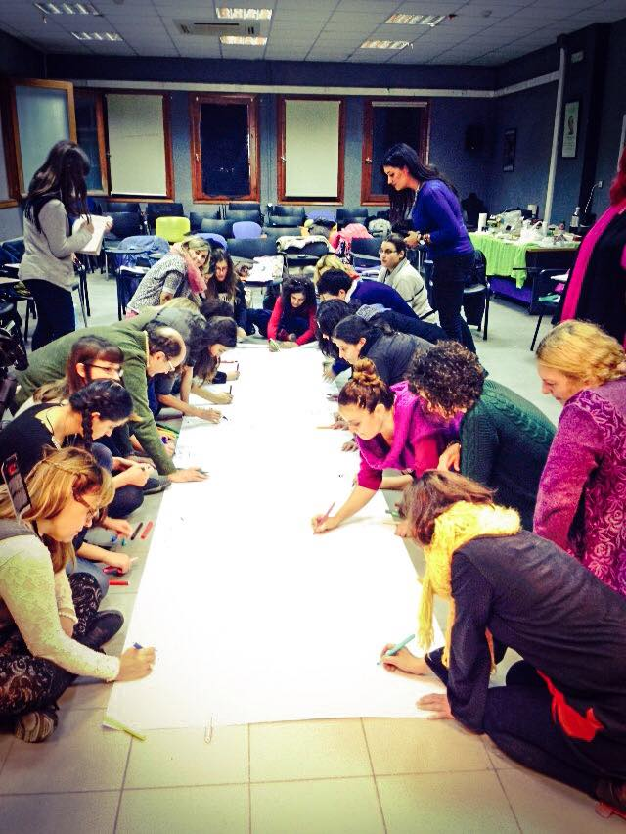
Συγκεκριμένα, οι μεταπτυχιακοί φοιτητές έχουν διδαχθεί ως τώρα τις Μορφές και τα Είδη της Δραματικής Τέχνης στην Εκπαίδευση (ΔΤΕ) και την σχέση τους με τις Επιστήμες της Αγωγής. Επίσης μαθαίνουν πώς να σχεδιάζουν θεατροπαιδαγωγικά προγράμματα και έρχονται σε επαφή με την μεθοδολογία επιστημονικής έρευνας, προκειμένου να διεξάγουν στο τελευταίο εξάμηνο των σπουδών τους αντίστοιχες έρευνες, οι οποίες θα προστεθούν στην μικρή ως τώρα σχετική ερευνητική δραστηριότητα στον ελλαδικό χώρο. Τα μαθήματα έχουν θεωρητικό και βιωματικό/καλλιτεχνικό χαρακτήρα, για τα οποία προσέρχεται στο Μεταπτυχιακό πλήθος διδασκόντων, καθένας από τους οποίους φέρει τις γνώσεις, τις εμπειρίες και το σύστημα του θεματικού πεδίου στο οποίο έχει εντρυφήσει. Μεταξύ άλλων, οι εισηγητές-εμψυχωτές προσέγγισαν διδακτικά, ανάλογα με την ειδικότητά τους, ενότητες όπως: Διδασκαλία της Ιστορίας μέσω ΔΤΕ, Διδασκαλία των Μαθηματικών μέσω ΔΤΕ, Προγράμματα διαπολιτισμικότητας με χρήση ΔΤΕ, Μουσειοπαιδαγωγικά Προγράμματα, Μουσική, Θέατρο του καταπιεσμένου, Δυναμική της ομάδας, ζητήματα Βιοηθικής, Εκπαίδευση Ενηλίκων, Δραματοθεραπεία, κ.α.
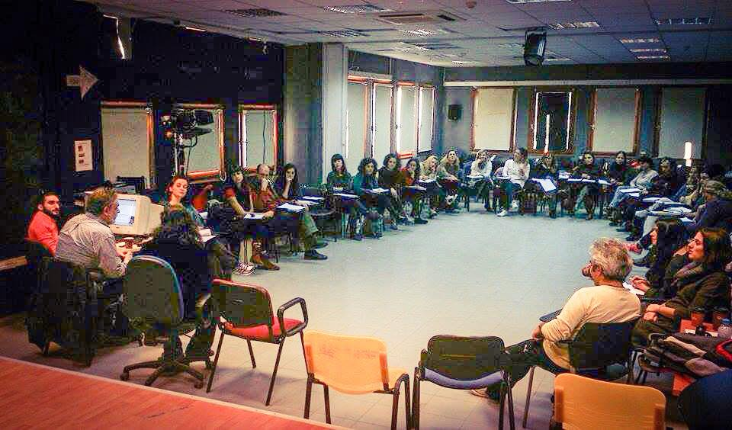
Πέρα από τις παρακολουθήσεις, οι οποίες γίνονται κάθε Σάββατο και ορισμένες Κυριακές, οι μεταπτυχιακοί φοιτητές συμμετέχουν, στο πλαίσιο των σπουδών τους, σε διάφορες δράσεις, προκειμένου να εφαρμόσουν στην πράξη τα όσα διδάσκονται και να προσφέρουν κοινωνικό έργο στον ευρύτερο χώρο του Πανεπιστημίου τους. Συγκεκριμένα, οι μεταπτυχιακοί φοιτητές παροτρύνονται και υποστηρίζονται για να σχεδιάσουν και να υλοποιήσουν θεατρική δράση με παιδιά, να παρουσιάσουν σε ευρύ κοινό το περιεχόμενο αξιόλογων βιβλίων, να πάρουν συνέντευξη από συγγραφείς της Αργολίδας και να αφηγηθούν παραμύθια σε μικρά και μεγάλα παιδιά.
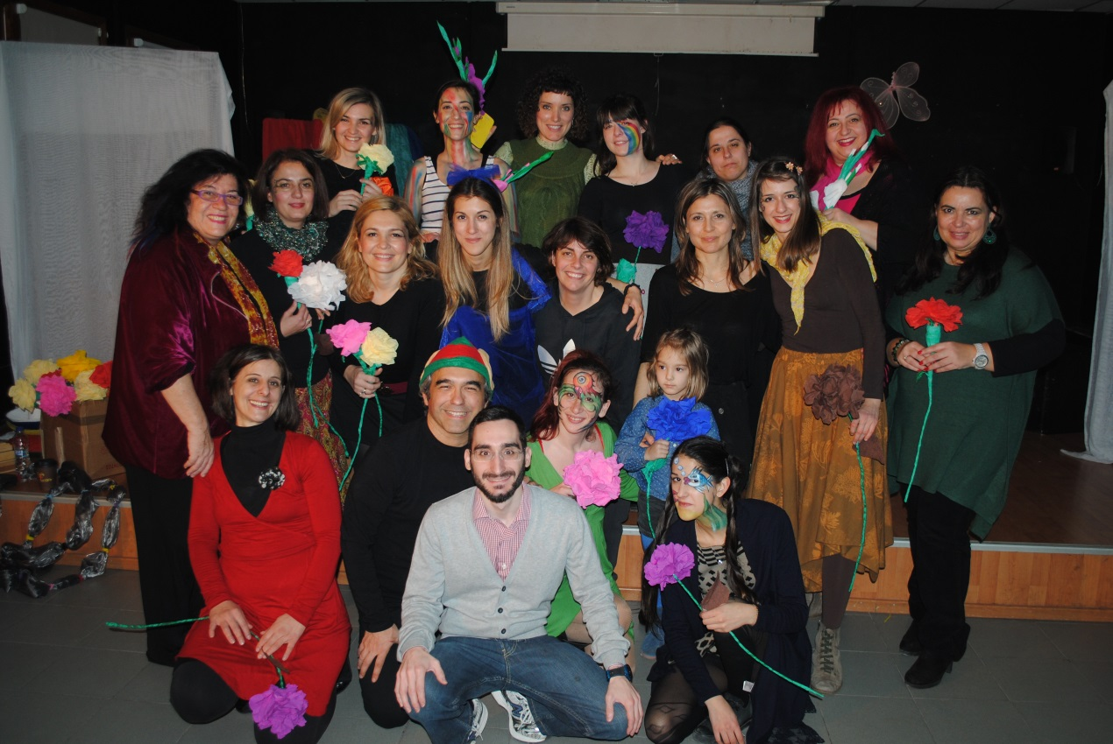
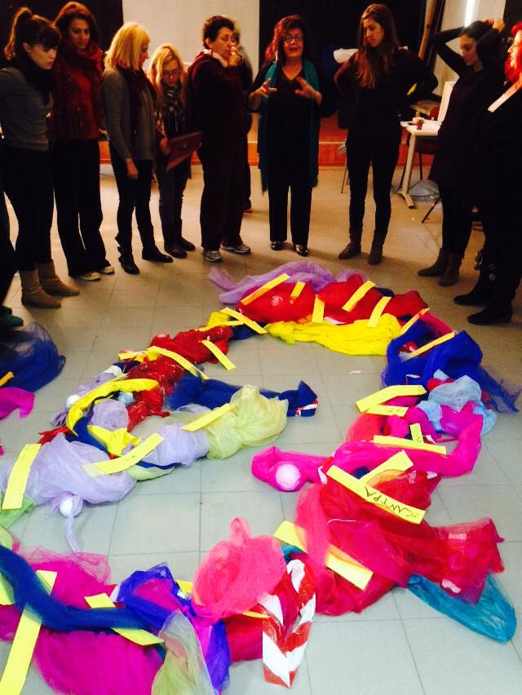
Η τελευταία εργασία αποτελεί και τη μεγαλύτερη ως τώρα διοργάνωση του Μεταπτυχιακού, καθώς σε αυτή έλαβε μέρος το 62% του συνόλου των μεταπτυχιακών φοιτητών. Τη διοργάνωση του Μαραθωνίου της αφήγησης ανέλαβαν από την αρχή ως το τέλος οι μεταπτυχιακοί φοιτητές. Η συγγραφή των κειμένων, η καλλιτεχνική επιμέλεια της παρουσίασης, η δημιουργία της αφίσας, του δελτίου τύπου και του προγράμματος, η κατάλληλη διαμόρφωση του χώρου και η βιντεοσκόπηση της εκδήλωσης αποτέλεσαν διεργασίες που επιμελήθηκαν οι φοιτητές, προσφέροντας άρτιο αποτέλεσμα για τους θεατές και συγχρόνως ουσιαστικό μάθημα για τους ίδιους τους μεταπτυχιακούς φοιτητές.
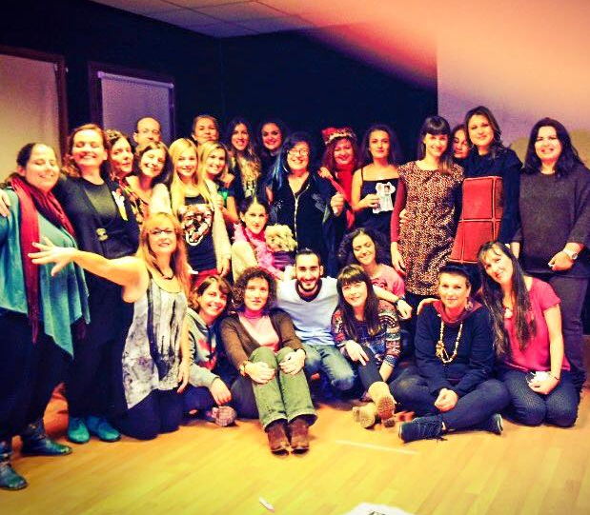
Η αφήγηση παραμυθιού δεν θα μπορούσε να λείπει από ένα Μεταπτυχιακό που στοχεύει στην ανάπτυξη ικανοτήτων και στη διαμόρφωση του Θεατροπαιδαγωγού. Το παραμύθι είναι το πρώτο κειμενικό είδος με το οποίο έρχονται σε επαφή τα παιδιά. Τους αρέσει να ακούνε παραμύθια, να (κάνουν ότι) διαβάζουν ή να φτιάχνουν δικά τους. Ενθουσιάζονται όταν δραματοποιούν παραμύθια και γίνονται μέρος της ιστορίας. Ταυτίζονται με τους ήρωες, παρακολουθούν με αγωνία τις περιπέτειές τους και στο τέλος συμπεραίνουν πως με καλή θέληση και τόλμη μπορείς να πετύχεις αυτό που επιθυμείς.
Πλήθος ειδικοτήτων έχει ασχοληθεί με τα παραμύθια: οι συγγραφείς που προσπαθούν να ξαναβρούν την παιδική αθωότητά τους για να γράψουν ένα έντεχνο παραμύθι, οι αφηγητές που αφηγούνται τα παραμύθια, οι ηθοποιοί που τα αποδίδουν επί σκηνής και οι εκπαιδευτικοί που τα χρησιμοποιούν για να κάνουν το μάθημά τους ευχάριστο και να περάσουν με έμμεσο τρόπο ηθικά μηνύματα και αξίες. Κι αν θυμηθούμε τα παραμύθια του παππού και της γιαγιάς, που κανείς δεν τα έγραψε αλλά ταξίδευαν από στόμα σε στόμα, θα εντοπίσουμε διάφορους επιστήμονες που ασχολούνται αποκλειστικά με αυτά: λαογράφοι που τα καταγράφουν, γλωσσολόγοι, φιλόλογοι και ανθρωπολόγοι που τα μελετούν, ψυχαναλυτές που αναλύουν τα σύμβολά τους και περιγράφουν το βαθύτερο νόημα των μύθων.
Τα παραμύθια μιλάνε για γεγονότα μη πραγματικά, αλλά δεν λένε ψέματα. Πίσω από τα φανταστικά πλάσματα και φαινόμενα αποδίδονται αλληγορικά ανθρώπινες συμπεριφορές, λογικές αλληλουχίες και κοσμικές ισορροπίες. Όποιος ακούει παραμύθια ταξιδεύει στον κόσμο της φαντασίας, του ονείρου, των συναισθημάτων και της αλήθειας. Εκεί, δηλαδή, που μας ταξίδεψαν με τις αφηγήσεις τους οι 20 συγγραφείς-αφηγητές-μεταπτυχιακοί φοιτητές…

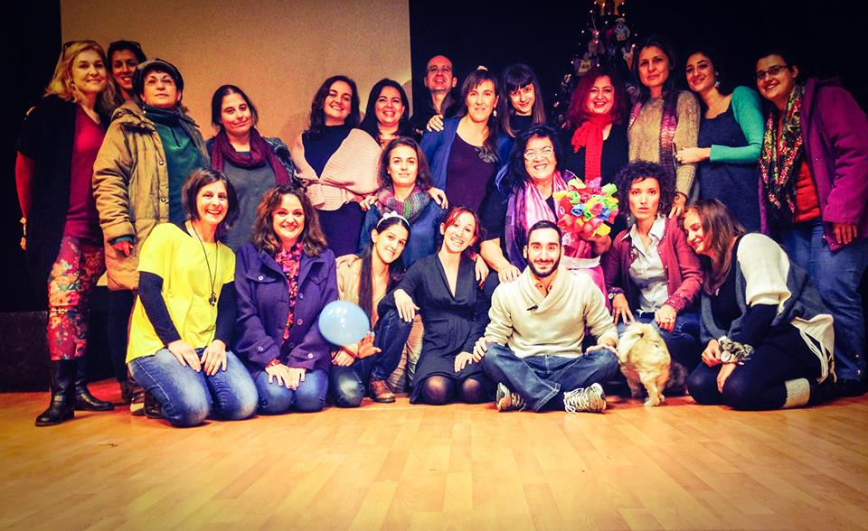
Οι μεταπτυχιακοί φοιτητές που έγραψαν και αφηγήθηκαν με χαρά τα 20 πρωτότυπα παραμύθια τους είναι οι :
Εύα Ατσαλάκη: Το μυστικό του δέντρου
Γωγώ Διαλιάτση: Η Θαλασσοπολιτεία και ο Μαγικός Καθρέφτης
Κατερίνα Δήμα: Η Πορτοκαλί Πολυθρόνα
Εβίτα Ζιούδρου: Οι Περιπέτειες της Τσίγκα της Ματζίνγκα & του Γκάλο Πορτογκάλο
Πόπη Θραψανιώτη: Η Αγελάδα που ήθελε να Πετάει
Ράνια Καρακώστα: Όταν τα χρώματα ... τα βρήκαν
Μαργαρίτα Καστρινού: Ο χρωματιστός ψαράς
Βαγγέλης Κτιστόπουλος: Μισοσκοτεινία
Βασιλεία Μάκρα: Ένα ταξίδι μαγικό
Κωνσταντίνα Μάρα: Ο μικρός περίεργος δράκος
Σάντρα Μαυροειδή: Πράξεις των παραμυθιών ήρωες
Ευαγγελία Νάκου: Η κάμπια και ο αετός
Χριστίνα Παπαοικονόμου-Σιδέρη: Όλα μου πάνε ανάποδα
Μαρία Παρασκευοπούλου: Μια ντροπαλή παπαρούνα
Κατερίνα Πετροκοκκίνου: Περιπέτεια για τρεις
Μαρία Σκαρπέντζου: Ο δράκος Φαταούλ
Ελπίδα Στράτου: Η Περιπέτεια της Πεταλουδίτσας Εβέλ
Χριστίνα Τσεκούρα: Πομίκ
Αφροδίτη Χαραλαμπάκη: Η περιπέτεια μιας πριγκίπισσας
Κατερίνα Χάσκα: Το ταξίδι του πρασινούλη προς την αγάπη

